Жилищно-коммунальное хозяйство, благоустройство
и дорожное хозяйство за 2017 год

По состоянию на 1 января 2018 года, эксплуатируемый муниципальный жилищный фонд поселения составляет 68 многоквартирных жилых домов.
Работы по содержанию и техническому обслуживанию жилищного фонда поселения выполнялись управляющими компаниями: ООО «УК «Шишкин лес», ООО «УК «Омега» и ООО «ГУЖФ».
В 2017 году на территории поселения выполнялись работы по следующим программам:
1. «Выборочный ремонт отдельных конструктивных элементов многоквартирных домов»
2. «Благоустройство территорий»
3. «Ремонт объектов дорожного хозяйства»
4. «Содержание объектов дорожного хозяйства»
В рамках программы «Выборочный ремонт отдельных конструктивных элементов многоквартирных домов»

израсходовано 7,79 млн. руб, в т.ч.:
- средства из бюджета поселения Щаповское - 7,79 млн. руб.

Работы по ВКР выполняются в рамках исполнения программы по ремонту за счет собранных средств. Работы по ремонту подъездов и прочие ремонтные работы производятся за счет средств поселения.
На средства поселения были проведены следующие ремонтные работы:

- ремонт 15-ти подъездов многоквартирных домов на сумму 5,38 млн. руб. по адресам:
пос. Щапово, д.№№ 9, 37, 39 (всего 8 подъездов)
пос. Спортбазы, д.№ 8, 9 (всего 4 подъезда)
дер. Кузенево, д.№ 11 (всего 3 подъезда);

- утепление торцов многоквартирных домов (работы по повышению энергоэффективности) (работы в стадии

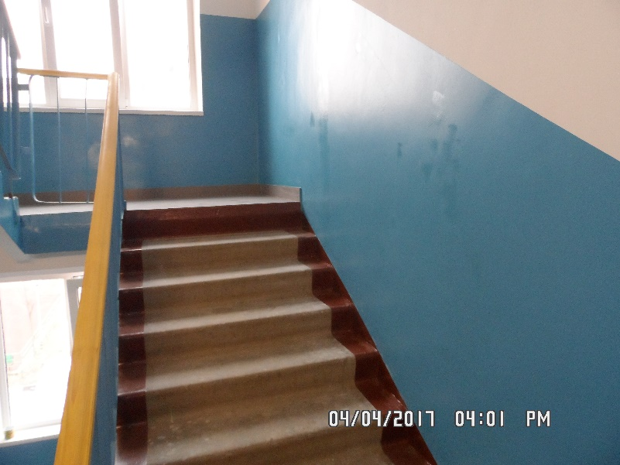

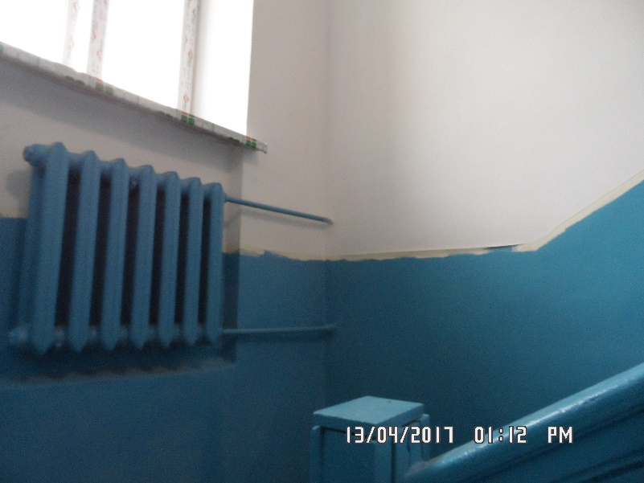

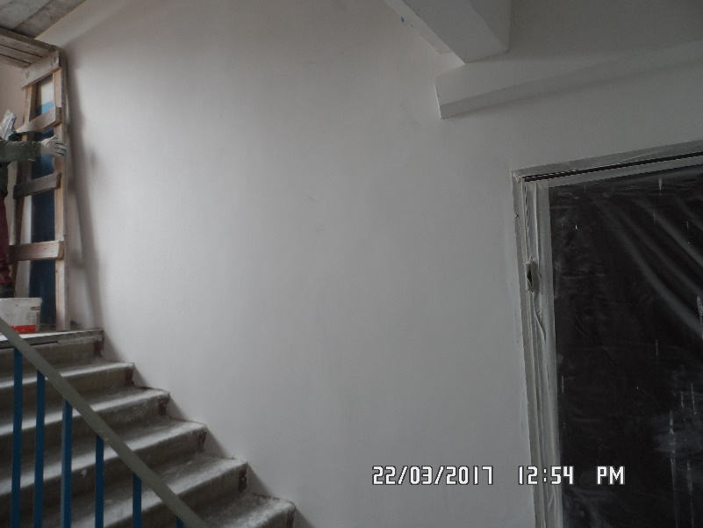
выполнения, оплата в сумме 3,6 млн. руб. перенесена на 2018 год), по адресу:
пос. Щапово, д.№ 28;
пос. Курилово, ул. Лесная, д.№ 4
пос. Спортбазы, д.№ 11
пос. ДРП-3, д.№2

- герметизация межпанельных швов 2-х многоквартирных домов (работы по повышению энергоэффективности), на сумму 0,57 млн. руб., по адресам:
пос. Щапово, д.№ 28,
пос. Спортбазы, д.11.
(работы по окраске фасадов д. 28 пос. Щапово выполнены, оплата на сумму 0,4 млн. руб. перенесена на 2018 год). окраска фасадов

- ремонт водостока с кровли пос. Щапово, д.29 на сумму 0,1 млн. руб.
- установка узлов учета ГВС, ХВС в муниципальных квартирах в многоквартирных домах - 82 шт. на сумму 0,37 млн. руб.
- работы по подготовке жилого фонда к осенне-зимнему периоду (ТВР), технический надзор – 1,37 млн. руб.

В рамках программы «Благоустройство территорий поселения»

Израсходовано 80,57 млн. руб. в т.ч.:
- средства субсидий г. Москвы – 51,42 млн. руб.
- средства из бюджета поселения Щаповское – 29,15 млн. руб.
На выделенные средства субсидий города Москвы в размере 46,16 млн. руб, в 2017 году произведены работы на 17-ти дворовых территориях, выполнены работы по следующим адресам:
- 3 дворовых территории: построены новые детские площадки: (с.Ознобишино, дер.Сатино-Татарское, пос.Спортбазы, д.8);
- 5 дворовых территорий: дооснащение существующих детских площадок игровыми МАФ: п.ДРП-3, д.№1, п.Щапово, д.№39, №45, п.Курилово, ул.Лесная, д.4, ул.Центральная, д.4А;
- 1 двор: устройство игровых спортивных площадок с искусственным покрытием: п.Щапово, д.№8
- 3 дворовых территории: дооснащение спортивных площадок спортивными МАФ:
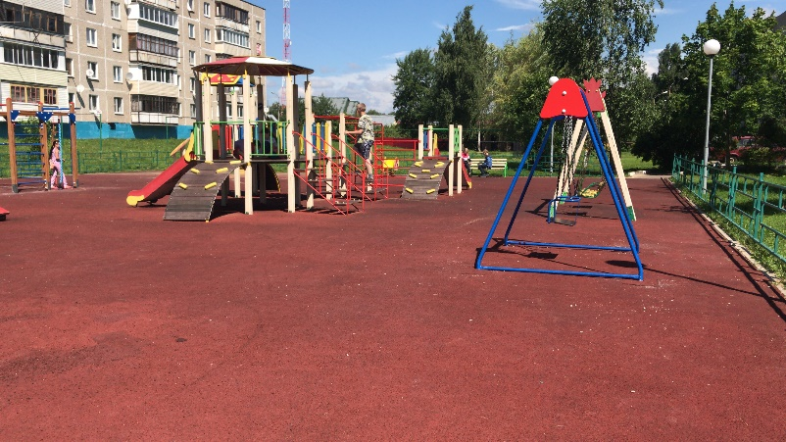
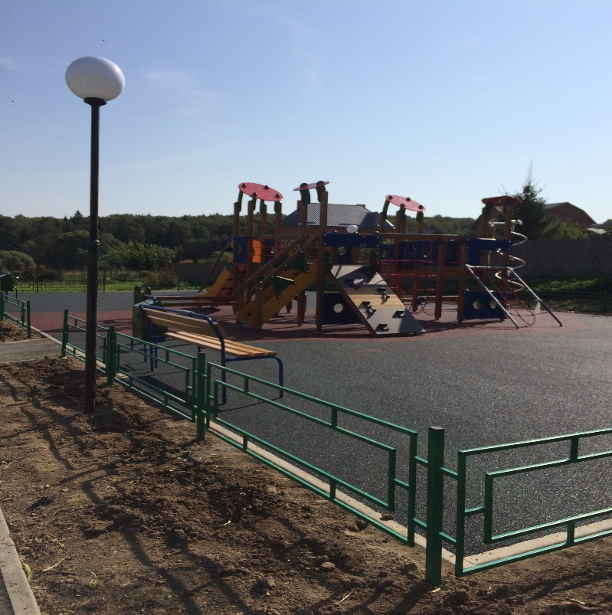
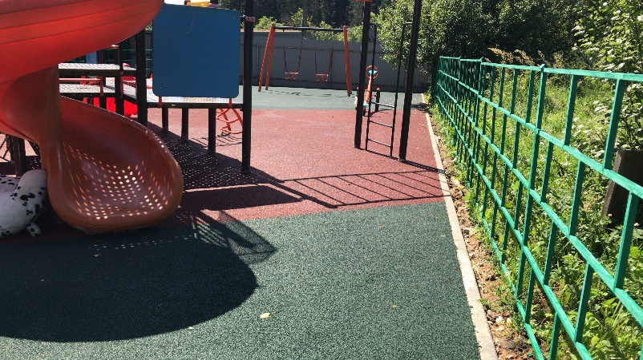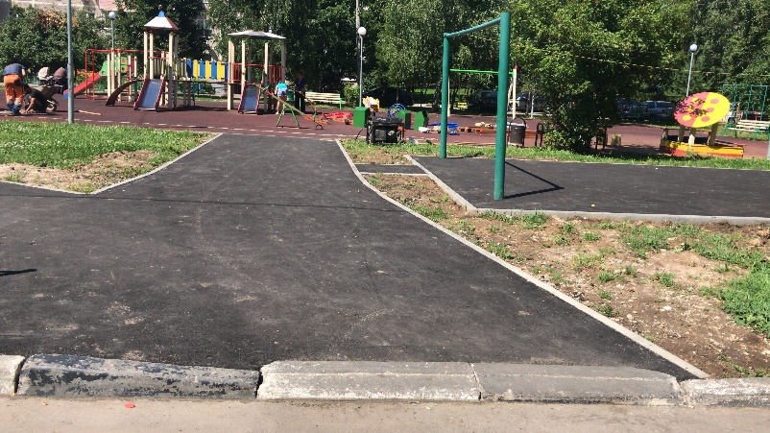

- пос.Щапово, д.№37, пос.Курилово, ул.Лесная, д.4, ул.Центральная, д.4А;
- 2 дворовых территории: устройство площадок тихого отдыха: пос. ДРП-3, д.№2, Жилой поселок№3;
- 7 дворовых территорий: устройство дорожно-тропиночной сети, тротуаров, ремонт АБП: пос. Щапово д.№№ 29, 36, 39, пос.Курилово, ул.Центральная д.№№ 2, 4, п.ДРП-3 д.2, Жилой поселок №3;
- 1 дворовая территория: (п.Щапово, д.48) благоустройство территории парка в п.Щапово: ремонт и устройство дорожно-тропиночной сети (брусчатка), ремонт пешеходного моста, облицовка русла ручья, устройство ограждения парка, газон.

В общей сложности, в рамках, выделенных средства города и средства поселения выполнено работ в объеме:
Строительство новых детских площадок – 3 шт.;
Дооснащение существующих детских площадок – 5 площадок (10 МАФ);
Устройство игровых спортивных площадок – 2 площадки (минифутбол, теннис);
Дооснащение существующих спортивных площадок – 3 площадок (2 комплекса, 8 МАФ);
Ремонт АБП дворовых проездов и тротуаров (с заменой бортового камня) –
площадью - 4 281 м2 (4 двора);
Устройство дорожно-тропиночной сети (тротуар) – площадью 625 м2 (7 дворов);
Устройство газонов – площадью 12192 м2.

На средства патентного налогообложения и экономии в размере 5,257 млн. руб,
- проведены работы по ремонту АБП с заменой бортового камня по адресу: Жилой поселок №3;
- 2 дворовых территории: дооснащение существующих детских площадок игровыми МАФ:
пос.Щапово, д. №39, д. №49.

В рамках программы «Ремонт объектов дорожного хозяйства»

Израсходовано 49,11 млн. руб, в т.ч.:
- средства субсидий г. Москвы – 46,16 млн. руб.
- средства из бюджета поселения – 2,95 млн. руб.

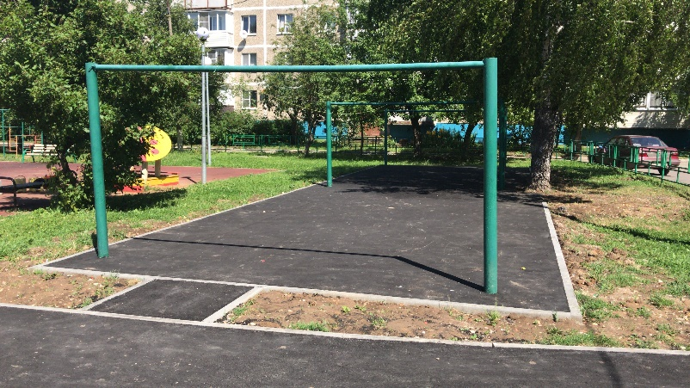

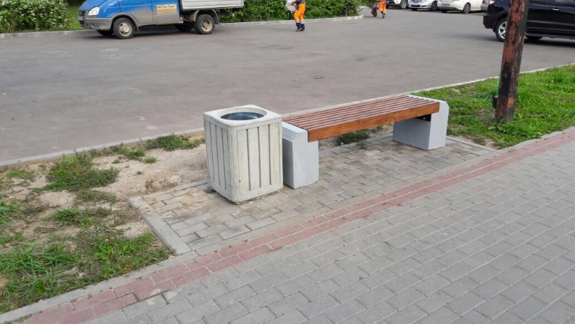

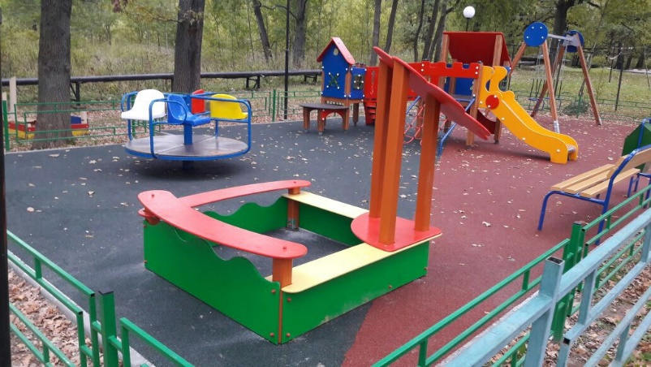

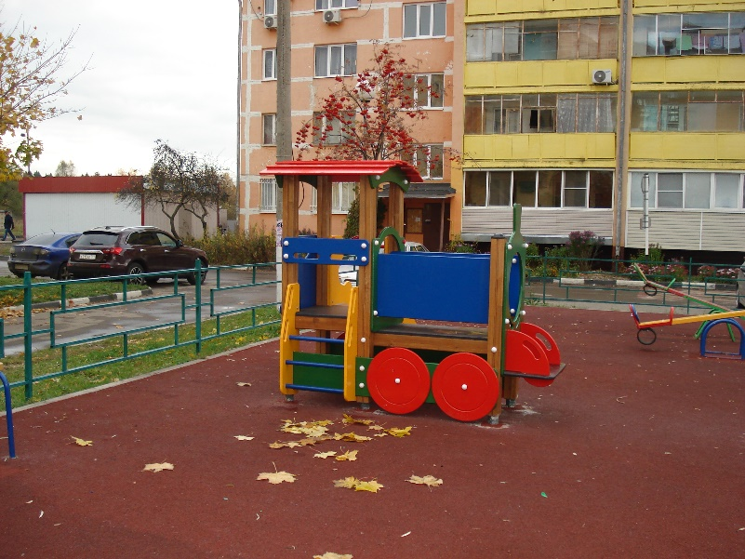
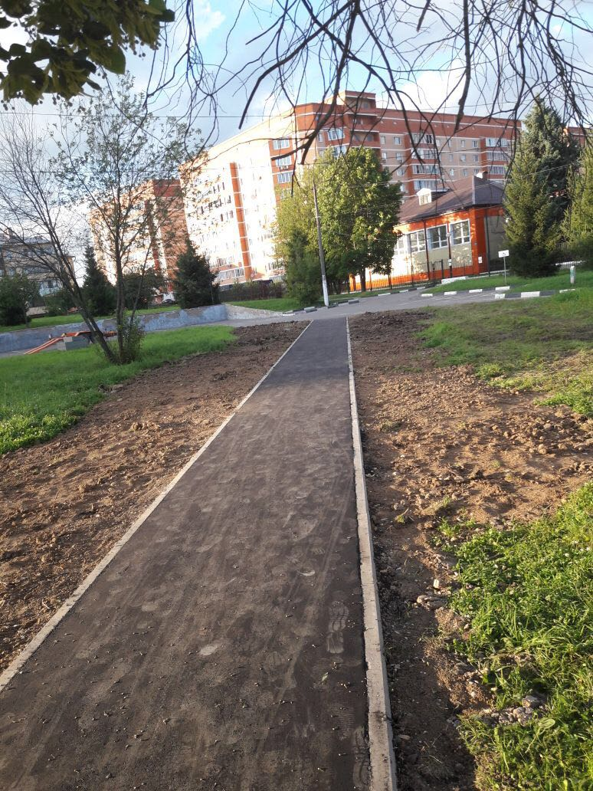
На выделенные средства субсидий города Москвы в 2017 году произведены работы по ремонту АБП на 10-ти объектах дорожного хозяйства, общей площадью 53,69 тыс. м². Работы производились на участках ОДХ по следующим адресам:
Дороги: пос. Курилово – 2 объекта (ул. Центральная, дорога к очистным сооружениям);
с. Ознобишино – 3 объекта (южная часть, ул. Сиреневая, ул. Родниковая);
дер. Сатино-Татарское – 1 объект (дорога внутри деревни);
дер. Русино – 1 объект (дорога внутри деревни);
дер.Троицкое – 1 объект (ул. Луговая,);
дер.Сатино-Русское - 1 объект (дорога внутри деревни);
подъезд к СНТ «Артсервис» и СНТ «Аркадия» - 1 объект.

На выделенные средства бюджета поселения в 2017 году произведены работы на 3-х объектах общей площадью 1,19 тыс. м²:
-по ремонту АБП на 1-ом объекте дорожного хозяйства, по адресу: пос. Щапово: 1 объекта – Садовый квартал 1;
-ремонт тротуаров в деревнях Троицкое и Батыбино.

В рамках программы «Содержание объектов дорожного хозяйства»

В 2017 г. израсходовано 27,25 млн. руб. в т.ч.:

- средства субсидий г. Москвы -15,92 млн. руб.
- средства из бюджета поселения – 11,33 млн. руб.
Выполнялись работы по комплексному содержанию дорожного хозяйства поселения Щаповское на 93-х объектах (60 паспортизированных (за счет субсидий г. Москвы) + 33 не паспортизированных) в течение всего года.

